**Лабораторна робота 5:**

**“Стиснення зображень”**

**Виконав:**

Білобрицький Денис Анатолійович

544 група

**Мета:** Метою даної лабораторної роботи є набуття знань про існуючи методи стиснення зображень та ознайомитися з основними з них.

**Хід роботи:**

Спочатку завантажуємо зображення для роботи:

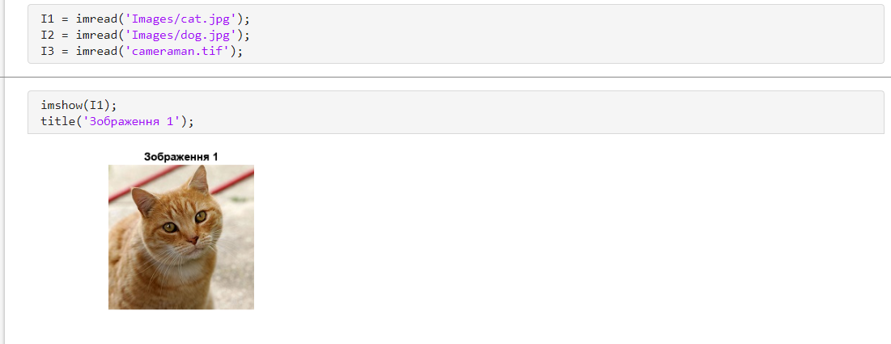

Рисунок 1 – Завантаження зображень ти вивід одного з них

З використанням функції **rgb2gray** перетворюємо кольорові зображення в чорно-білі.

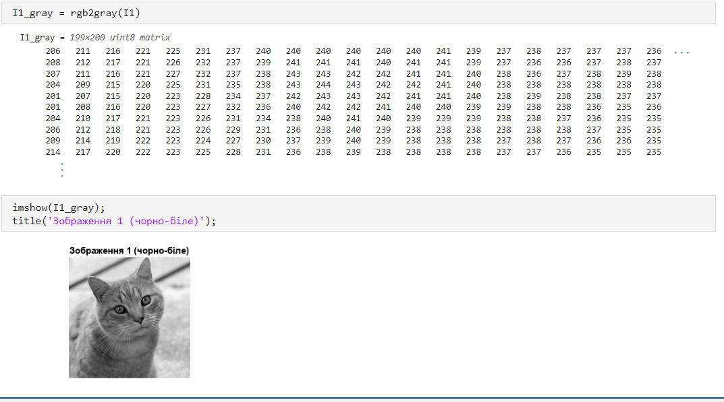

Рисунок 2 – Перетворення кольорового зображення

З використанням функції **dct2** виконаємо дискретне косинусне перетворення зображень, а також відобразимо результат ДКП у вигляді зображення з використанням функції **imshow**.

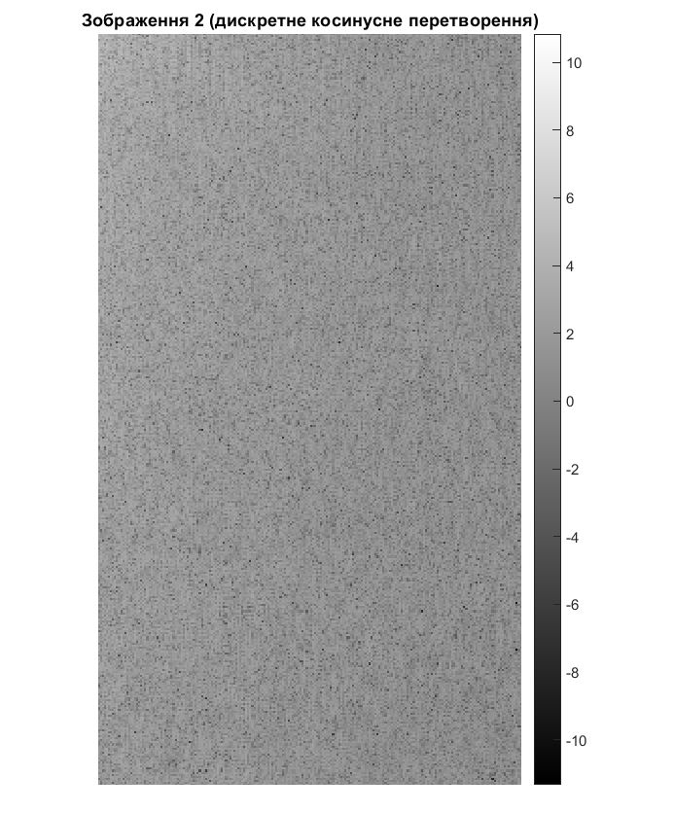

Рисунок 3 – ДКП у вигляді зображення

І таке перетворення ми виконуємо до кожного зображення. Далі за допомогою функції **idct2** відновлюємо зображення за його ДКП спектру.

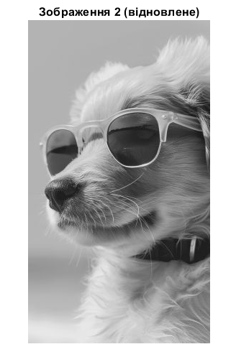

Рисунок 3 – Відновлене зображення

Далі виконаємо квантування ДКП спектру з кроками 5,10,30 за допомогою коду:

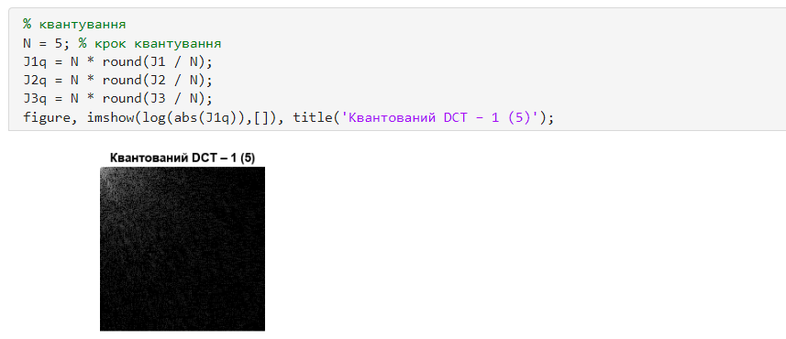

Рисунок 4 – Квантування ДКП спектру одного із зображень

Так як і раніше все повторюємо для кожного зображення. Після чого відновлюємо зображення, і тільки з кроком 30 і вище вже чітко видно втрату якості.

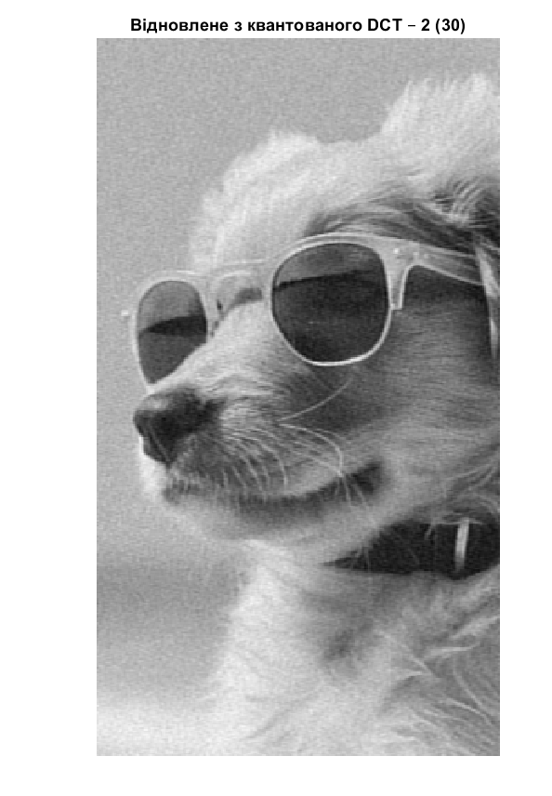

Рисунок 5 – Вигляд відновленого квантованого зображення з кроком 30

Як бачимо, на зображені з’явився помітний шум.

**Поясніть, як працює ця процедура, і що отримаємо в результаті.**

Процедура квантування зменшує точність результатів ДКП, роблячи їх дискретними, залежно від значення кроку N. Малий крок зберігає деталі, великий — збільшує стиснення, але втрачає якість. Це дає можливість балансувати між компресією та якістю зображення.

**Поясніть, яка мета досягається квантуванням коефіцієнтів ДКП.**

Квантування дозволяє відкинути малозначущі (візуально) частоти, що дає змогу зменшити обсяг даних для збереження або передачі зображення.

**Чи можливо добитися аналогічної мети й результату, квантуючи вихідне зображення, а не коефіцієнти його ДКП?**

Спробуємо реалізувати це за допомогою коду нижче:

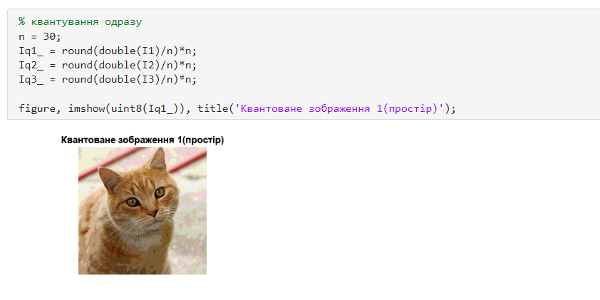

Рисунок 6 – Квантування вихідного зображення

Як результат, квантування пікселів прямо в просторі знижує якість у всій області рівномірно (втрата градацій), на відміну від DCT, де переважно відкидаються малопомітні частоти. Ось зображення, де це краще видно:

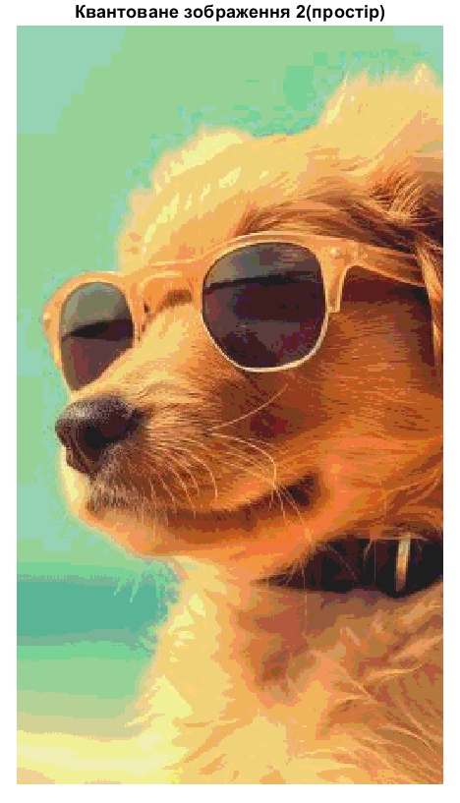

Рисунок 7 – Квантування вихідного зображення (втрата градацій)

**Які недоліки ви бачите в стисненні зображень із використанням його ДКП і квантування коефіцієнтів ДКП?**

Недоліки DCT + квантування: втрата якості при сильному стисненні, чутливість до блокування (ефект “блоків” при високому стисненні, видно на зображенні вище), не підходить для зображень з різкими межами, а також чутливий до зміни параметрів.